Mañana – Tarde - Noche
- Identifico, pinto donde esta de día, marco donde esta de noche y encierro donde esta de tarde.

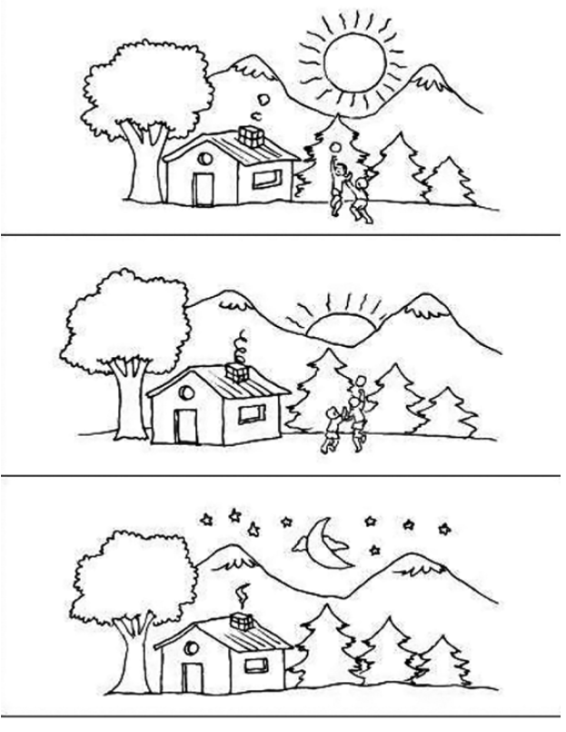

Mañana – Tarde - Noche
- Pinta la noche, haz puntitos a la tarde y marca con (X) la mañana.

